**江苏省仪征中学2023-2024学年度第一学期高一地理学科导学案**

**第二节 水圈与水循环 2**

研制人：秦文俊 审核人：刘永飞

班级：_____ 姓名：______学号：___ 授课日期：_____年___月___日

**【瞄准课标，明确考向】**

|  |  |
| --- | --- |
| **课程标准** | **学习目标** |
| 1. 运用示意图，说明水循环的过程及其地理意义。 | 1. 学会绘制水循环示意图。 2. 运用水循环示意图，说明水循环的过程和主要环节。 3. 理解水循环的地理意义。 |

**【导读——读教材识基础】**

任务一：阅读古诗“黄河之水天上来，奔流到海不复回”。思考黄河之水从天而降，天上的水又从何而来？

任务二：阅读教材，结合所学知识，画出水循环示意图并指出下列序号所代表的地理事物

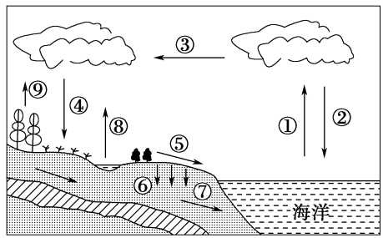

**【导学——培素养引价值】**

任务三：中国科学院表示，我国将争取在2020年前后，发射全球水循环观测卫星。作为国际上首个对全球陆地、海洋和大气水循环要素进行综合观测的地球科学卫星，它对深化理解水循环有重要作用。下图是水循环示意图。

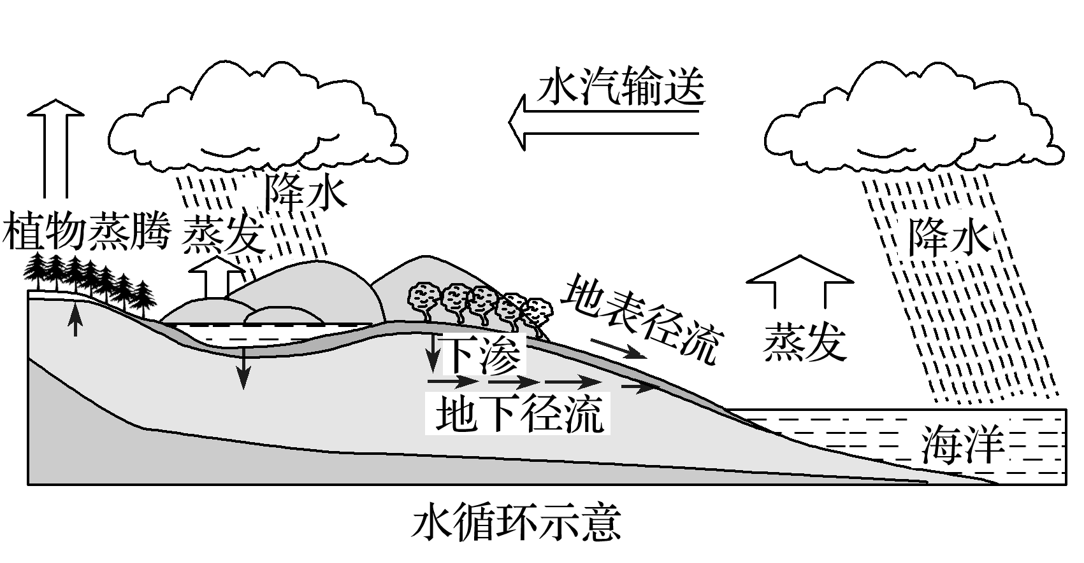

1. 根据上图信息，完成下表。

|  |  |  |  |
| --- | --- | --- | --- |
| 类型 |  |  |  |
| 示意图  （标注环节） |  |  |  |
| 典例 | 长江流域的水循环 | 塔里木河流域的水循环 | 未登陆的台风参与的水循环 |

2．人类活动可以影响水循环的某些环节，试把下表补充完整。

|  |  |
| --- | --- |
| 人类活动 | 影响水循环环节 |
| 跨流域调水 |  |
| 人工降雨 |  |
| 植树造林 |  |
| 兴修水利工程 |  |
| 修筑梯田及平整土地 |  |

**【导思——析问题提能力】**

**案例探究：**读“某地地形剖面—水循环局部示意图”，完成下列各题。

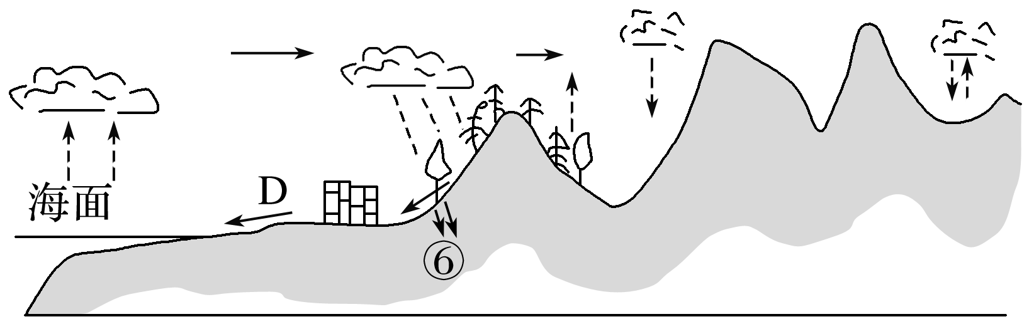

（1）目前，人类活动施加影响最多的水循环环节主要是地表径流。其主要的具体措施是什么？

1. 在哪些自然条件下，环节⑥会变大？
2. 图中，如D地区过量开采地下水，可能会对当地环境产生哪些影响？

**【导练——解例题找方法】**

读“水循环示意图”，回答1～3题。

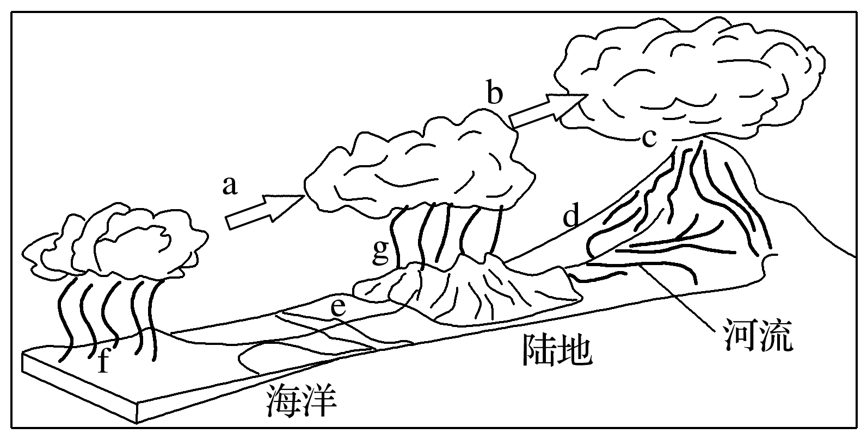

1．能正确反映陆上内循环的是(　　)

A．g→b→c→d B．a→b→c→d

C．f→a→c→e D．g→e→f→a

2．下列能表示图中a环节的是(　　)

A．长江 B．我国的夏季风(海洋吹向陆地)

C．我国的冬季风(陆地吹向海洋) D．森林的蒸腾

3．我国南水北调工程体现了人类活动对图中哪个环节施加影响(　　)

A．f B．a C．g D．e

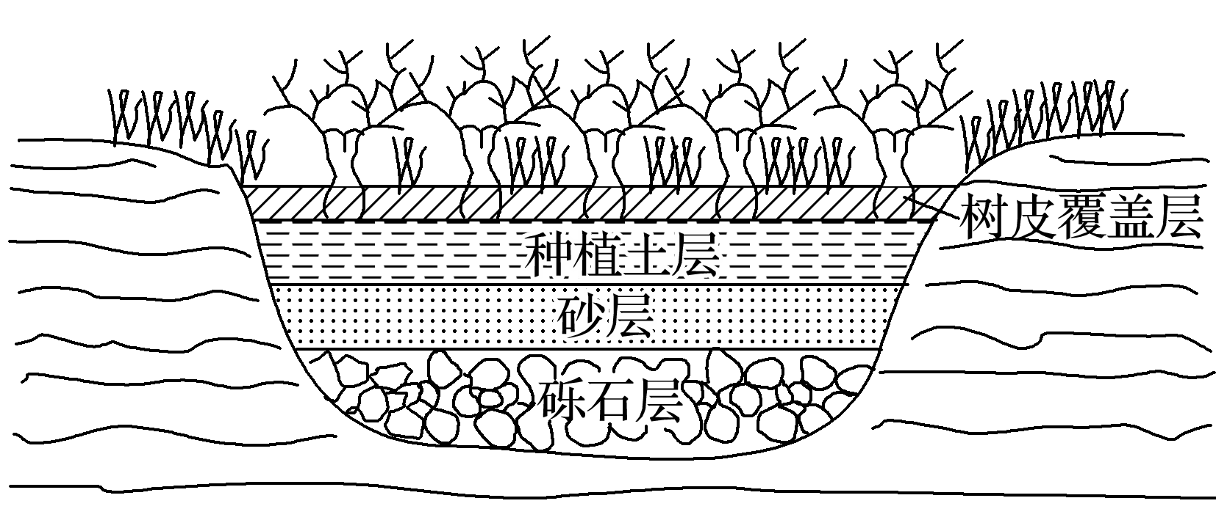雨水花园是自然形成的或人工挖掘的浅凹绿地，被用于汇聚并吸收来自屋顶或地面的雨水，并通过植物及各填充层的综合作用使渗漏的雨水得到净化。下图示意雨水花园结构。据此完成4～5题。

4．雨水花园主要影响的水循环环节是(　　)

A．蒸发 B．水汽输送 C．大气降水 D．径流

5．下列不是雨水花园功能的是(　　)

A．能够有效地去除雨水污染物

B．能够为昆虫与鸟类提供良好的栖息环境

C．可以调节局地小气候

D．增加地表径流量

城市内涝是指由于强降水或连续性降水超过城市排水能力致使城市内产生积水灾害现象。下图为城市水循环部分环节示意图。据此完成下面小题。

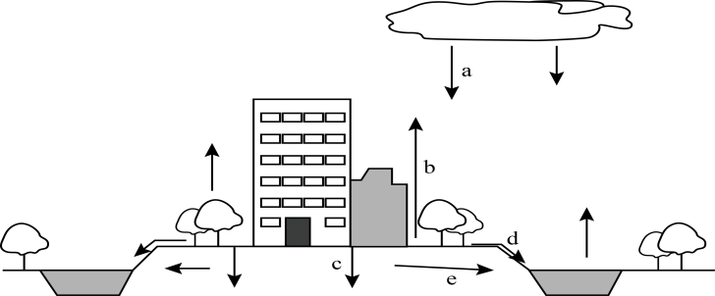

22．造成城市内涝的自然原因主要是（   ）

A．城市硬化面积大 B．城市排水规划不合理

C．降雨强度大，范围集中 D．排水和排洪体系不同步

23．下列治理城市内涝的措施合理的是（   ）

A．整治城市下游河道 B．人工减少降水 C．拓宽城市道路 D．铺设透水路面

**【拓思维，建体系】**